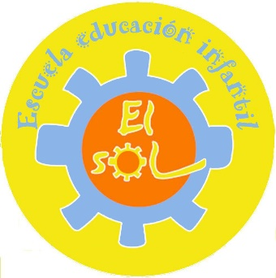
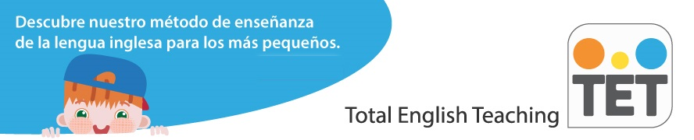

INGLÉS PARA NIÑOS
DE 2 A 10 AÑOS
LOS NIÑOS APRENDEN LO QUE VIVEN
VEN Y ¡APÚNTATE YA!

Es el método más completo y eficaz de enseñanza de la lengua inglesa. Este método presenta la totalidad de las estructuras gramaticales inglesas en contextos reales y significativos para los niños. ¡Funciona!

- Estoy interesado en:
Horario:
Grupo 1: 17:15 - 18:15
Grupo 2: 18:15 - 19:15

Días:
Lunes – Miércoles
Martes – Jueves
Cualquiera de los anteriores

Nombre del niño: _____________________________________________________________________________
Fecha de nacimiento: __________________________________________________________________________
Tiene alguna alergia: __________________________________________________________________________
Nombre del padre/madre o tutor: ______________________________________________________________
Email: _______________________________________ Teléfono fijo:_________________________________
Móvil de la mamá: ____________________________________________________________________________
Móvil del papá: _______________________________________________________________________________
Móvil para el envío de información a través de whatsapp: _______________________________________
Dirección: _____________________________________________________________________________________
Sugerencias y propuestas: ______________________________________________________________________
_______________________________________________________________________________________________

